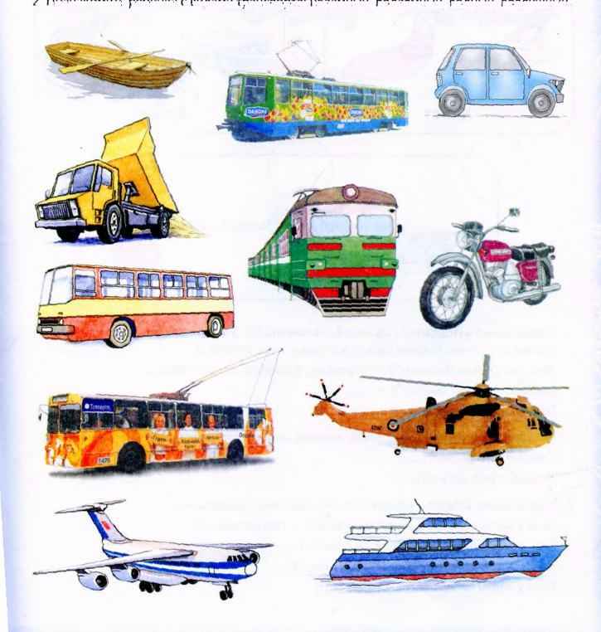
ЗАГАДКИ о транспорте
По асфальту едет дом, ребятишек много в нем.
А над крышей вожжи, он ходить без них не может. (троллейбус)
Очень рано за окошком – стук, и звон, и кутерьма.
По прямым стальным дорожкам ходят красные дома.(трамвай)
Паровоз без колес, вот так чудо – паровоз.
Не с ума ли он сошел – прямо по морю пошел? (пароход)
Не машет крылом, а летает,
Не птица, а всех обгоняет (самолет)
Несется и стреляет, ворчит скороговоркой
Трамваю не угнаться за этой тараторкой (мотоцикл)
Чтоб тебя я повез, мне не нужен овес,
Накорми меня бензином, на копытца дай резины,
И тогда, поднявши пыль, побежит ….(автомобиль)
Что за чудо – белый дом, ребятишек много в нем.
Носит обувь из резины и питается бензином (автобус)
ДИДАКТИЧЕСКАЯ ИГРА “ДОСКАЖИ СЛОВЕЧКО”
Слово спряталось куда-то.
Слово спряталось и ждет.
“Пусть найдут меня ребята
Ну-ка кто меня найдет?”
Дом на рельсах тут как тут
Всех умчит он в пять минут.
Ты садись и не зевай –
Отправляется ... (трамвай)
Не поедет без бензина
Ни автобус, ни ... (машина)
Едет он на двух колесах,
Не буксует на откосах,
И бензина в баке нет –
Это мой ... (велосипед)
Рано утром вдоль дороги
На траве блестит роса.
По дороге едут ноги
И бегут два колеса.
У загадки есть ответ.
Это мой ... (велосипед)
На рояль я не похож,
Но педаль имею тоже.
Кто не трус и не трусиха,
Прокачу того я лихо.
У меня мотора нет.
Как зовусь? ... (велосипед)
Бежит при ветре споро
Без весел и мотора ... (парусник)
Самосвалом я зовусь,
Сам я сваливаю ... (груз)
Накорми меня бензином,
На копытца дай резины,
И тогда, поднявши пыль,
Бежит .... (автомобиль)
Прицепившись к задней шине,
Мишка едет на ... (машине)
Весь мир прочитал
Сообщенье в газетах,
Что Белка и Стрелка
Летали в ... (ракетах)
Без разгона ввысь взлетает,
Стрекозу напоминает.
Отправляется в полет
Винтокрылый ... (вертолет)
В этом доме тишина,
Много окон, дверь одна.
Дом летит под небеса.
За окошком вся страна.
Дом отправился в полет.
Значит это ... (самолет)
Мимо рощи, мимо яра,
Мчит без дыма, мчит без пара
Паровоза сестричка ...
Кто такая? ... (электричка)

